1.进入常州大学官网：[常州大学 (cczu.edu.cn)](https://www.cczu.edu.cn/main.htm)，将页面拉到最下方，点击“WEBVPN”（校内网不需要）

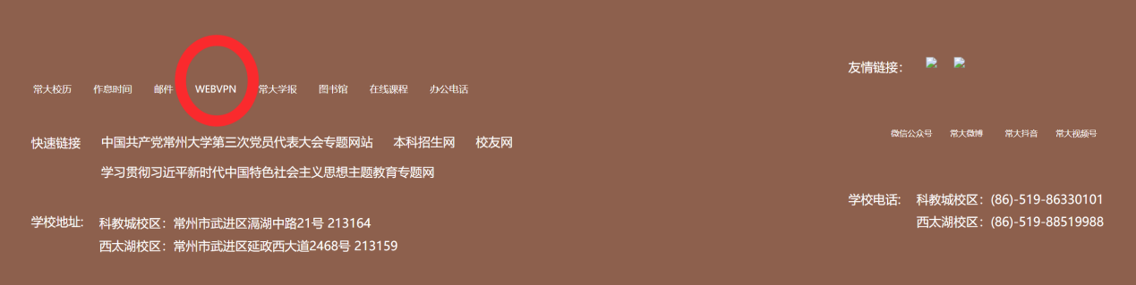

2.登录自己的账号完成认证（注意：这里是你自己的认证的账号密码，不是大创平台的账号密码）

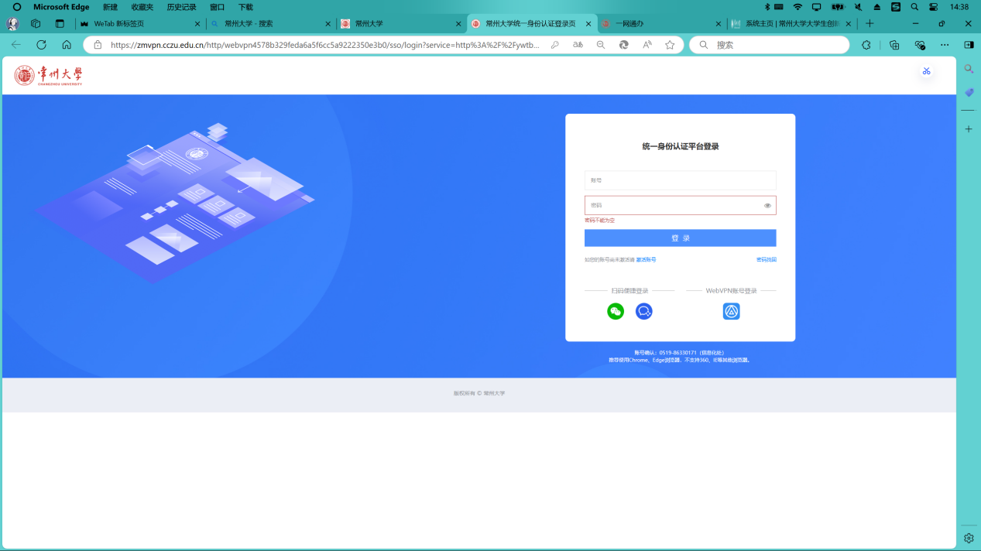

3.选择下方“双创平台”

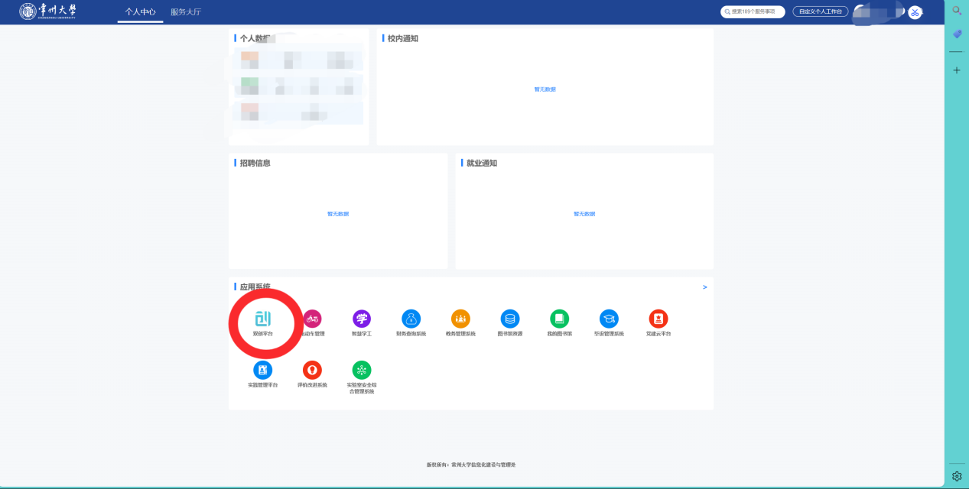

4.选择“大学生创新创业训练计划管理系统”

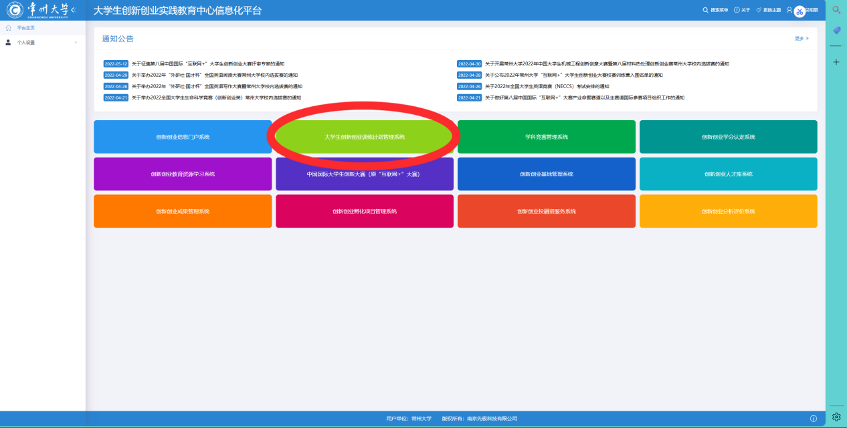

1. 进入网站完成填写

